KOLAY İŞVERENLİK KAPSAMINDA İŞYERİ TESCİLİNİN ELEKTRONİK ORTAMDA YAPILMASINA İLİŞKİN KULLANMA KLAVUZU

1-E-Türkiye (https://www.turkiye.gov.tr/) internet adresinden SGK-Kimlik Doğrulama Hizmetleri-İşyeri Bildirgesi (4-a lı Sigortalı Çalıştırılanlar Yönünden) menusu vasıtasıyla işyeri tescil ekranlarına giriş yapılır.
2- Apartman Yönetimleri için “Konut Kapıcılığı İşyeri Bildirgesi Düzenle” menüsünden, 5510 sayılı Kanunun Ek 9 uncu maddesi kapsamında ev hizmetleri kapsamında 10 günden fazla sigortalı çalıştıran işyerleri için “Gerçek Kişi İşyeri Bildirgesi Düzenle” menüsünden kolay işverenlik kapsamına alınması yönünde giriş yapılarak işyerine ilişkin bilgiler sisteme kaydedilir.
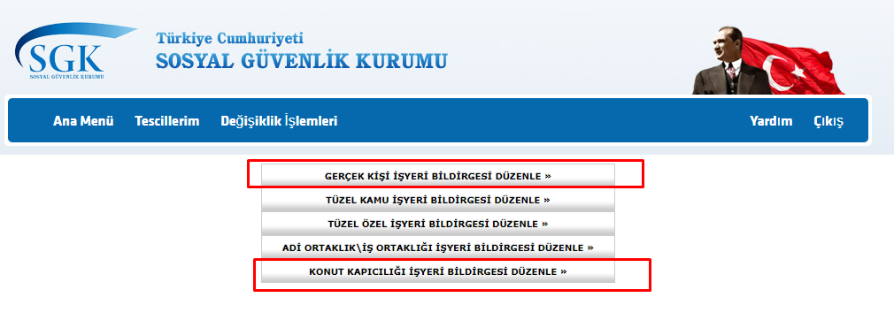
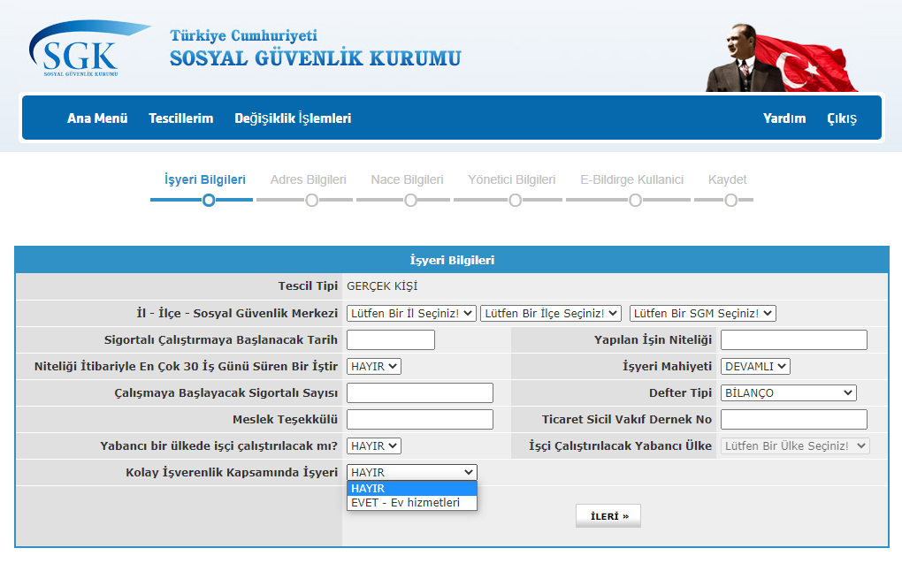
3-Kolay işverenlik kapsamında işyeri tescil edilmek isteniyorsa kolay işverenliğin “EVET” olarak seçilmesi gerekmekte olup, “HAYIR” seçen işverenlerce de sigortalı işe giriş bildirgelerinin sisteme kaydedilmesinden sonra http://e.sgk.gov.tr/ adresinden İŞVEREN- İşveren Sistemi-Kolay İşverenlik adresinden kolay işverenliğe geçiş sağlanabilecektir.
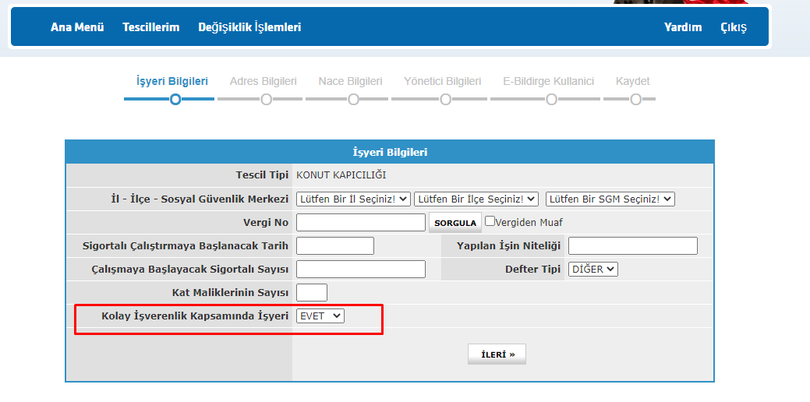

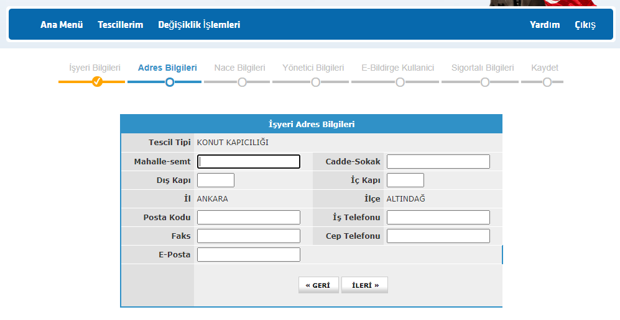
4-NACE bilgilerinin site yönetimleri(ikamet amaçlı olmayan mülkler dahil) için 683202, apartman yönetimleri için 683204, 5510 sayılı Kanunun Ek 9 uncu maddesi kapsamında ev hizmetleri kapsamında 10 günden fazla sigortalı çalıştıran işyerleri için 970010 girilmesi gerekir.
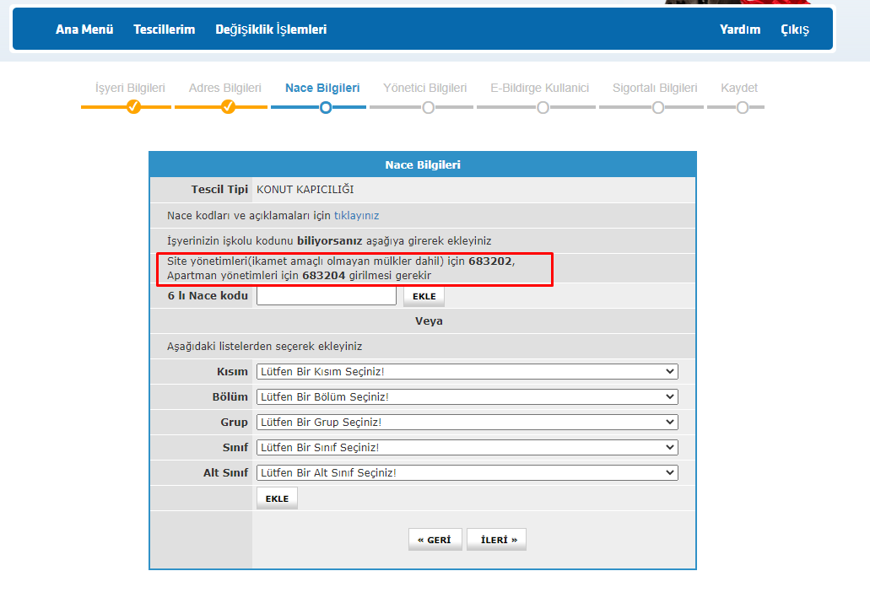
5-e-Bildirge kullanıcısının tanımlanabilmesi için sisteme girilen işveren/yönetici ve e-Bildirge kullanıcısının e-devlet ekranına e-sigorta sözleşme onayı (SGK-Kimlik Doğrulama Hizmetleri-E-Bildirge Başvuru Yetkili Onay) gönderilecektir.

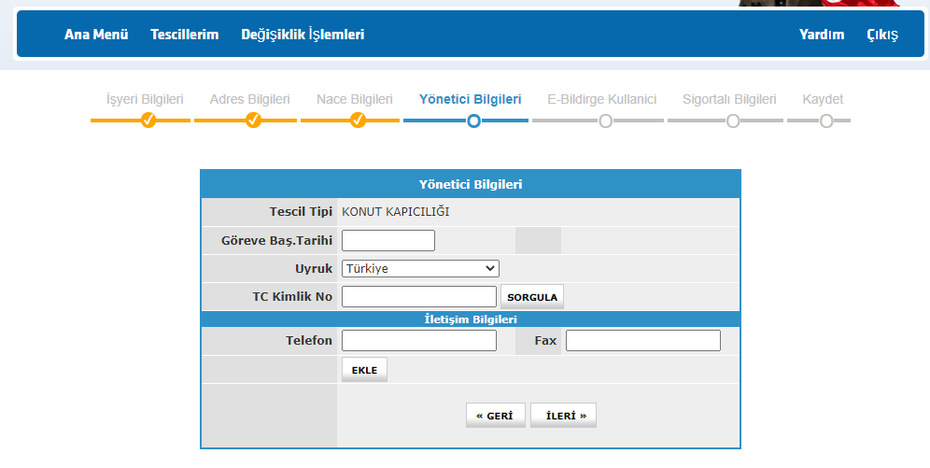
6- Bunun onaylanmasının ardından yine e-Bildirge kullanıcısı e-Devlet ekranından (SGK-Kimlik Doğrulama Hizmetleri-e-SGK Şifre) şifresini görüntüleyebilecektir.
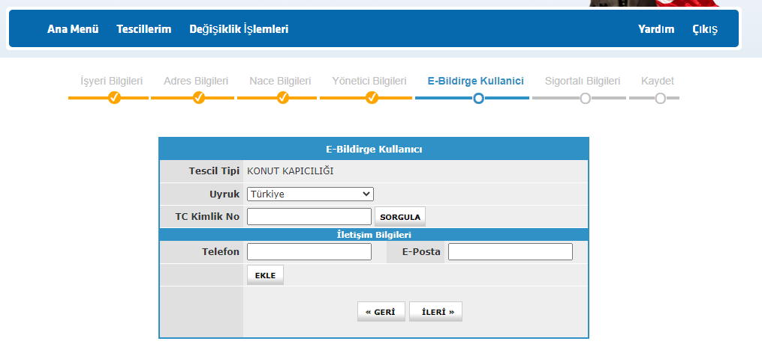
7- Sigortalıların çalışmaya başladığı tarih işyerinin kanun kapsamına alınış tarihi ile aynı olmak zorundadır. Bu tarihten sonra işe başlatılacak olan sigortalıların işe giriş ve işten çıkış bildirimleri mevcut e-Sgk (http://e.sgk.gov.tr/wps/portal/isveren) sisteminden yapılacaktır.

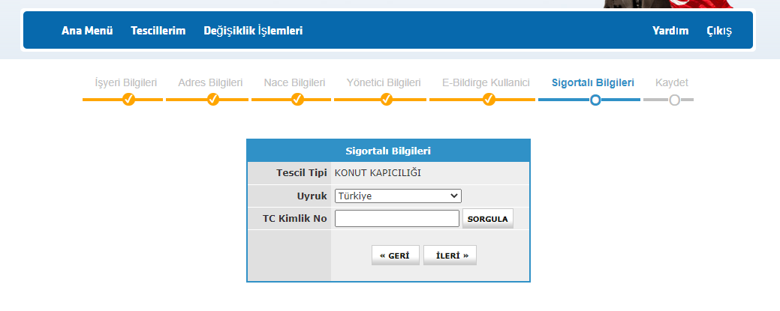
8-İşlemlerin kaydedilmesinin ardından tescil onay için en başta seçilmiş olan sosyal güvenlik merkezinin ekranlarında görünmeye başlayacak ve onayın ardından işyeri numarası ve beyan edilen sigortalılar için işe giriş bildirgeleri otomatik olarak oluşturulacaktır.
9-Kayıt sırasında tanımlanan sigortalılar adına ayrıca işe giriş bildirgesi verilmesine gerek bulunmamaktadır.
10-Onay işlemlerinin tamamlanmasının ardından tanımladığınız sigortalılar http://e.sgk.gov.tr/ adresinden İŞVEREN- İşveren Sistemi-Kolay İşverenlik-Beyan Giriş/Teşvik Tanımlama İşlemleri bölümünden beyan giriş ve teşvik tanımlama yapmayı unutmayınız. Aksi takdirde sigortalılarınızın beyanı otomatik olarak 30 gün ve prime esas kazancın alt sınırından teşviksiz olarak oluşturulacaktır.

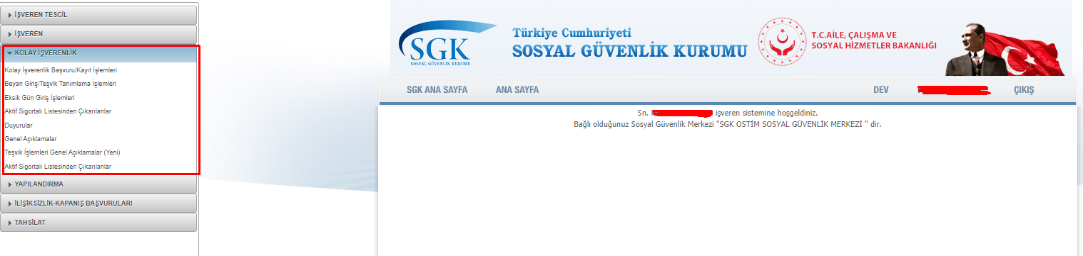
11- Bu kapsamlarda yasal süresi dışında geriye yönelik tescil yapılabilecek olup, Geriye yönelik tescillerde kolay işverenliğe geçiş tarihi işyeri bildirgesinin işverence sisteme girildiği tarih olacak ve bundan sonraki süreler için otomatik tahakkuk oluşturulacaktır. Önceki dönemler için e-Bildirge v.2 sistemi kullanılacaktır. Yani, süresi geçmiş dönemlerin belgeleri işverence e-Bildirge v.2 sistemi üzerinden gönderilecektir. Beyana göre otomatik tahakkuk işlemi tescilin onaylandığı ve işyeri sicil numarasının üretildiği ay ve sonrası için oluşturulacaktır.
12-İlgili kısımdaki Açıklamalar ve duyuruların dikkatle incelenmesi önem arz etmektedir.
13-Kolay işverenliğe geçen işverenler tarafından kullanıcı adı ve şifresi girilerek SİGORTALI İŞE GİRİŞ BİLDİRGESİ menüsü tıklanarak ve zorunlu alanlar doldurularak çalıştırılacak sigortalının sigortalı işe giriş bildirgesi e-sigorta yoluyla internetten işverenler tarafından verilir. Sigortalılık kodu olarak 8- Sosyal Güvenlik Destek Primine Tabi ve 29-EK 9 (Ev Hizmetlerinde Çalışanlar) 10 Günden Fazla sigortalılık kodları seçilecektir.
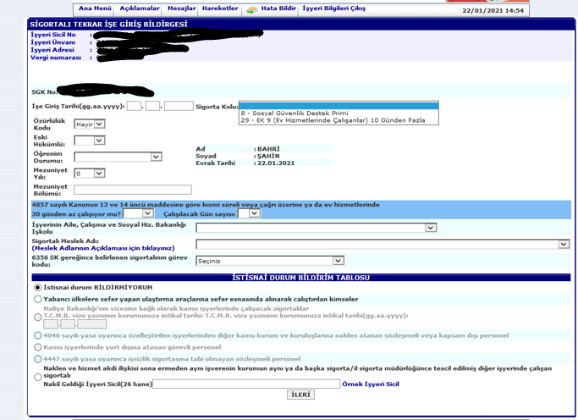
14-Kolay işverenliğe geçen işverenler tarafından kullanıcı adı ve şifresi girilerek SİGORTALI İŞTEN AYRILIŞ BİLDİRGESİ menüsü tıklanarak ve zorunlu alanlar doldurularak çalıştırılacak sigortalının sigortalı işe giriş bildirgesi e-sigorta yoluyla internetten işverenler tarafından verilir.
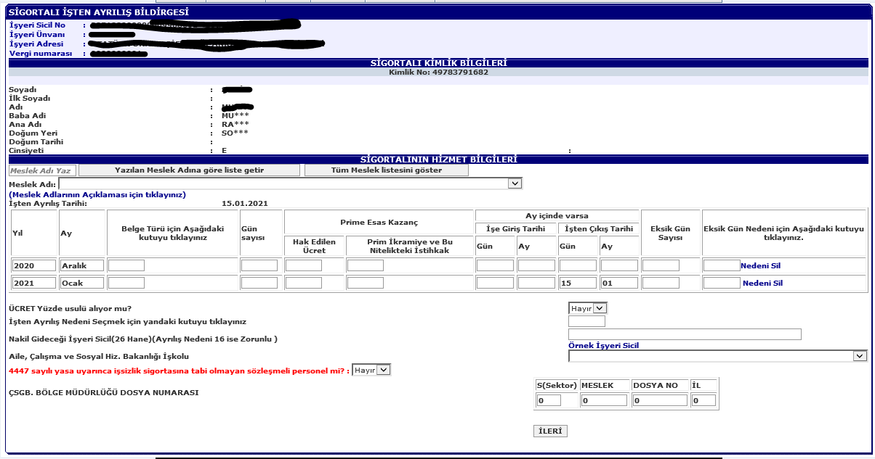

KOLAY İŞVERENLİK KAPSAMINDA SİGORTA PRİMİ TEŞVİK VE İNDİRİMLERDEN YARARLANILMASI
1- https://uyg.sgk.gov.tr/IsverenSistemi uygulama adresinden giriş yapılarak kullanıcı adı, şifresi ve güvenlik anahtarı girilir.
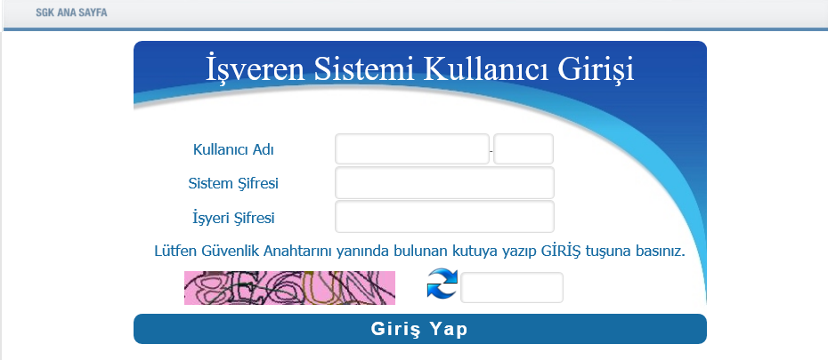

2- Kolay İşverenlik - Beyan Giriş/Teşvik Tanımlama İşlemleri bölümünden beyan girişi yapılan sigortalılar için teşvik tanımlama işlemleri yapılır.
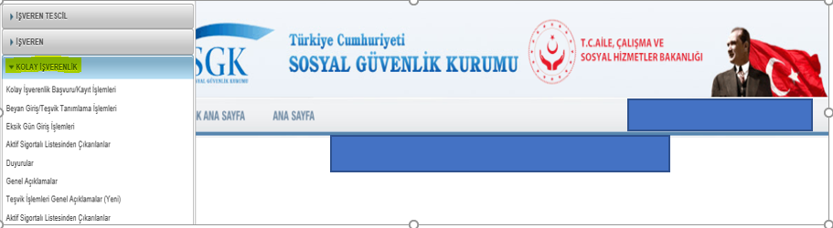

3- Teşvikten yararlanılmak istenen sigortalı seçilerek “Devam” butonuna basılır.
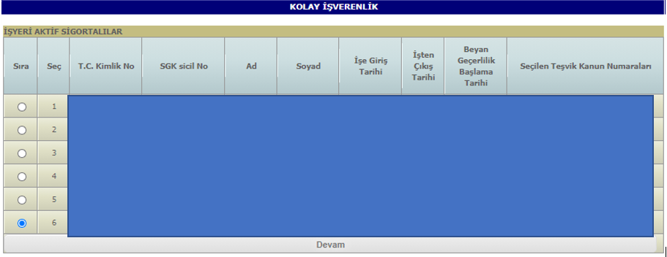
4- Beyan edilen gün, kazanç ve diğer bilgiler doldurulduktan sonra Sigortalı Beyan Güncelle/Teşvik Tanım ve Sıralama İşlemleri” butonuna giriş yapılır, sigortalı için işe giriş dönemi ya da T.C.kimlik numarası yazılarak “Sorgula” butonuna basılır.
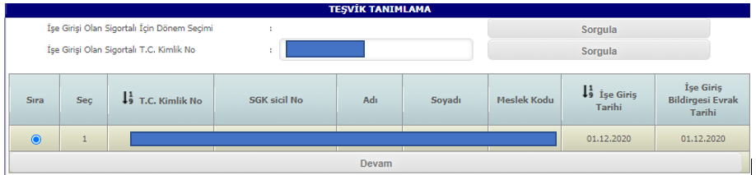

5- 4447 sayılı Kanunun geçici 10 uncu maddesinde yer alan 06111 kanun numaralı teşvik sorgulaması yapılmak isteniyor ise “Eğitim Durumu (6111 Sayılı Kanun İçin Zorunlu Alan)” bölümü seçilerek, sigortalının eğitim belgesine ilişkin durum seçilir, “Sorgula” butonuna basılır.
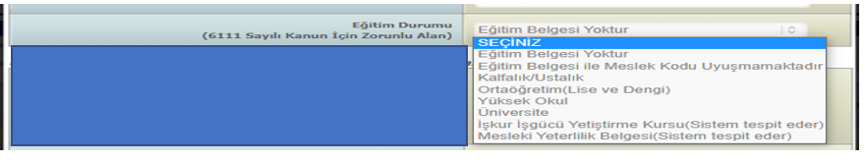

6- Sorgulama sonucunda sigortalı için yararlanılabilecek teşvik türleri “yeşil” renkle, yararlanılamayacak teşvik türleri ise “pembe” renkle gösterilmektedir, kanun numaralı satırların üzerine basılarak sistem tarafından sigortalı için verilen mesajlar görüntülenmeli, incelenmelidir.
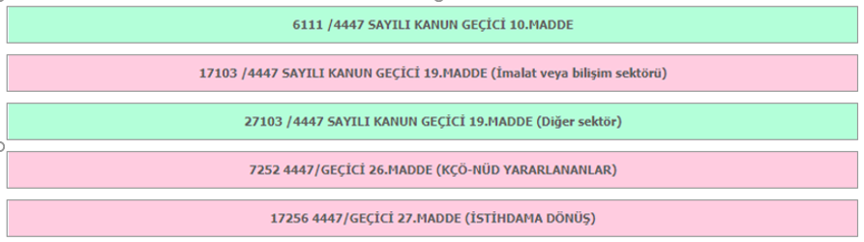

7- Yeşil ve pembe satırlar içeriğindeki mesajların incelenmesinden sonra, sigortalı için uygun olan ve yeşil renkle gösterilen teşvikler kaydedilir.
8- Sigortalı bazında yararlanılabilecek teşviklerin kaydedilmesinden sonra, teşvik sıralama ekranına yönlendirilecektir.
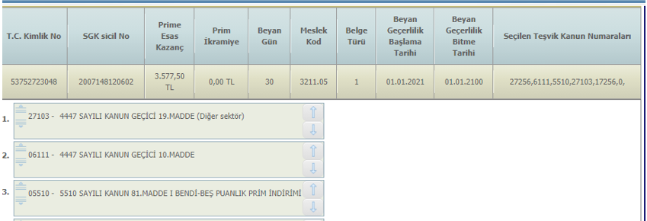
(Örnek sıralama versiyonudur, işyeriniz için uygun sonuçlar kullanıcı kodunuz ile yapılan giriş ile sonuçlanacaktır.)
9- Sigortalı bazında yararlanılabilecek teşvik olmaması durumunda veya tanımlama ekranında tüm satırların pembe renkli görüntülenmesi halinde, 5510 sayılı Kanunun 81 inci maddesinin birinci fıkrasının (ı) bendinde yer alan beş puanlık prim indiriminden (05510) yararlanılabilmesi için “Kolay İşverenlik Teşvik Sıralaması İçin Devam Ediniz” butonu ile ilerlenmelidir.

10- Sigortalı için ekranda gösterilen teşvik kanun numaraları, sigortalı için yararlanılabilecek teşviklerdir, görüntülenen kanun numaralarından tercih yapılarak hangi teşvikten yararlanılacağı, yukarı veya aşağı yön okları ile seçilerek sıralama işyerinizce yapılmalı ve “Kaydet” tuşuna basılmalıdır.

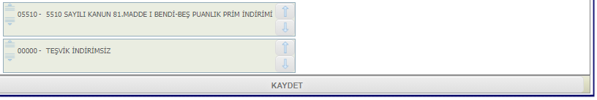

11- Sigortalı için kaydedilen teşvik sıralaması, “Seçilen Teşvik Kanun Numaraları” bölümünde görüntülenmelidir.
(Örnek versiyondur)
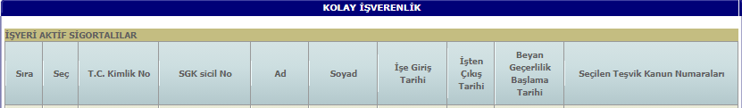

12- Teşvik sıralaması ile ilgili detaylı açıklamalar, Kolay İşverenlik Menüsü altında yer alan “Teşvik İşlemleri Genel Açıklamalar” bölümünde açıklanmış olup, incelenmesi tavsiye edilir.
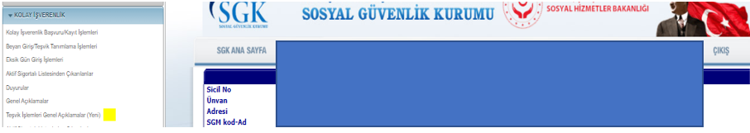

13- Sigortalı için sadece beyan ile ilgili işlemlerin yapılması, teşvik tercihi ve sıralaması yapılmaması halinde, teşvik tercihi yapılmayan sigortalı için sistem tarafından oluşturulacak tahakkukların kanun numarasız olarak oluşturulacağı, teşvik sıralaması yapılarak kaydetme işleminden sonra tahakkukların seçilen teşvik kanun numaraları ile tahakkuk ettirileceği unutulmamalıdır.

